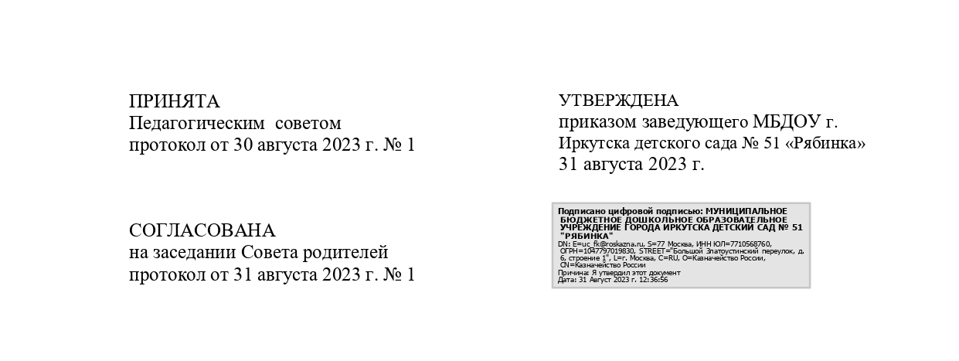

ПОЛОЖЕНИЕ
о режиме занятий воспитанников
Муниципального бюджетного дошкольного образовательного учреждения города Иркутска
детского сада № 51 «Рябинка»

1. Общие положения
1.1. Настоящее Положение (далее Положение) о режиме занятий воспитанников
регламентирует режим образовательной деятельности (занятий) дошкольников, посещающих МБДОУ г. Иркутска детский сад № 51 «Рябинка» (далее - Учреждение).
1.2. Положение представляет собой - локальный нормативный акт,
разработанный в соответствии с действующими правовыми и нормативными документами системы образования: Федеральный Закон от 29.12.2012 г. № 273 - ФЗ «Об образовании в Российской Федерации», Приказ Минобрнауки России от 07.10.2013 г. № 1155 «Об утверждении федерального государственного образовательного стандарта дошкольного образования с изменениями и дополнениями от 21 января 2019 г., 8 ноября 2022 г.; Постановление Главного государственного санитарного врача Российской Федерации от 28.09.2020г.г. № 28 «Санитарно-эпидемиологические требования к организации воспитания и обучения, отдыха и оздоровления детей и молодежи (СП 2.4.3648-20); Федеральная образовательная программа дошкольного образования, утверждена
приказом Министерства просвещения РФ от 25.11.2022 № 1028; Федеральная адаптированная образовательная программа дошкольного образования, утверждена приказом Министерства просвещения РФ от 24.11.2022 № 1022; Устав Учреждения.
1.3. Продолжительность учебного года с 01 сентября по 31 мая текущего учебного года, каникулы в дошкольном учреждении не предусмотрены.
1.4. Летне - оздоровительная работа осуществляется с 01 июня по 31 августа текущего года. В летне-оздоровительный сезон образовательная деятельность осуществляется преимущественно в образовательных областях: физическое (подвижные игры, длительное пребывание на свежем воздухе), художественно - эстетическое (продуктивные виды деятельности - рисование, лепка, аппликация), познавательное развитие (наблюдение, экспериментирование).
2. Требования к режиму организации образовательной деятельности
2.1.Образовательная деятельность осуществляется:
- в форме занятий, для которых выделено в режиме дня специально отведенное
время по расписанию;
- в форме образовательной деятельности в режимных моментах (ОДвРМ)
подгруппами и индивидуально в течение дня (в игровой и совместной деятельности, на
прогулке, в утренний и вечерний отрезок времени и пр.).
2.2. Введение термина «занятие» не означает регламентацию процесса. Термин
фиксирует форму организации образовательной деятельности. Содержание и
педагогически обоснованную методику проведения занятий педагог может выбирать
самостоятельно [ФОП, 24.14].Оно может проводиться в виде образовательных
ситуаций, тематических событий, проектной деятельности, проблемно-обучающих
ситуаций, интегрирующих содержание образовательных областей, творческих и
исследовательских проектов и так далее. В рамках отведенного времени педагог может
организовывать образовательную деятельность с учётом интересов, желаний детей, их
образовательных потребностей, включая детей дошкольного возраста в процесс
сотворчества, содействия, сопереживания [ФОП, 24.12]. Время проведения
занятий, их продолжительность, длительность перерывов, суммарная образовательная
нагрузка для детей дошкольного возраста определяются СанПиН 1.2.3685-21 [ФОП, 24.13].
2.3.Начало занятий не ранее 08.00. Окончание занятий не позднее 17.00. Распределение учебной нагрузки в течение дня определяется режимом дня и расписанием занятий.
2.4. Продолжительность
занятий для детей раннего и дошкольного возраста составляет:
- воспитанники от 1,5 до 3 лет – не более 10 минут;
- воспитанники от 3 до 4 лет - не более 15 минут;
- воспитанники от 4 до 5 лет - не более 20 минут;
- воспитанники от 5 до 6 лет - не более 25 минут;
- воспитанники от 6 до 8 лет - не более 30 минут.
25. Продолжительность дневной образовательной нагрузки для детей раннего и дошкольного возраста не более:
- воспитанники от 1,5 до 3 лет – 20 минут;
- воспитанники от 3 до 4 лет - 30 минут;
- воспитанники от 4 до 5 лет - 40 минут;
- воспитанники от 5 до 6 лет - 50 минут или 75 минут при организации 1 занятия после дневного сна;
- воспитанники от 6 до 8 лет - 90 минут.
2.6. В ходе занятия организуются физкультурные минутки. Организуются перерывы между занятиями не менее 10 минут.
2.7. Образовательная деятельность, требующая повышенной познавательной активности и умственного напряжения воспитанников планируется в первую половину дня.
2.8. Педагог-психолог проводит занятия в рамках своей циклограммы рабочего времени.
2.9. Занятия с учителем-логопедом, учителем-дефектологом могут проводиться в индивидуальной, подгрупповой форме.
2.10. Занятия по физическому развитию проводят инструктор по физической культуре в спортивном зале и инструктор по физической культуре в бассейне.
2.10. Все занятия проводятся в соответствии с расписанием занятий, которое утверждается приказом заведующего ежегодно.

